Κυριότερες ερωτήσεις -όχι όλες
Να δώσετε ένα ορισμό της ΔΥΠ?
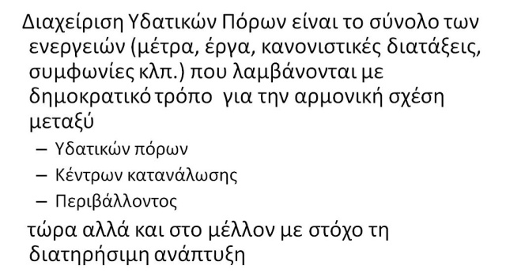
Τι κατανοείται ως όρο Υδατικός πόρος?
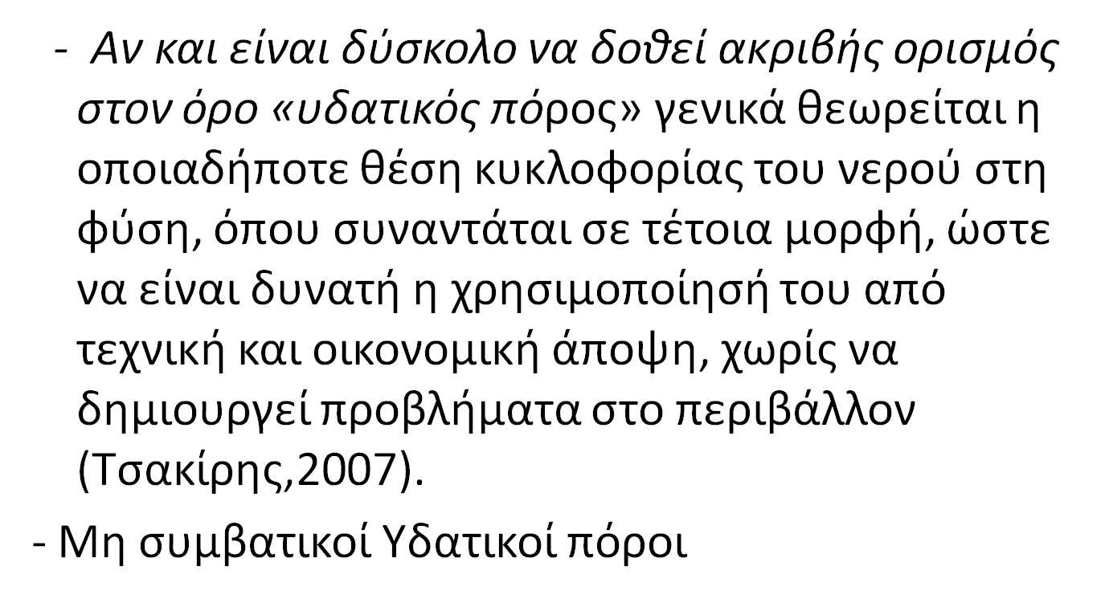
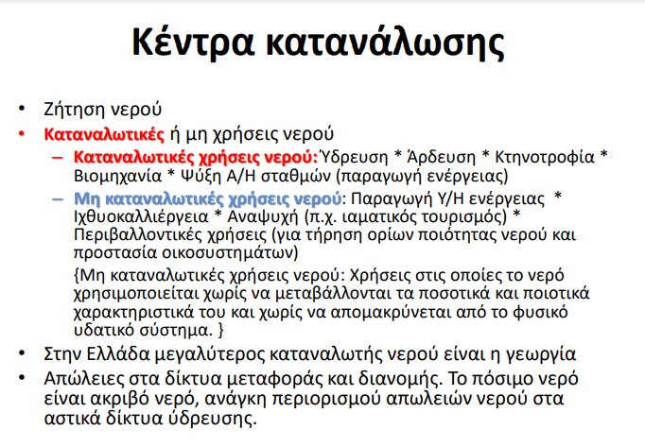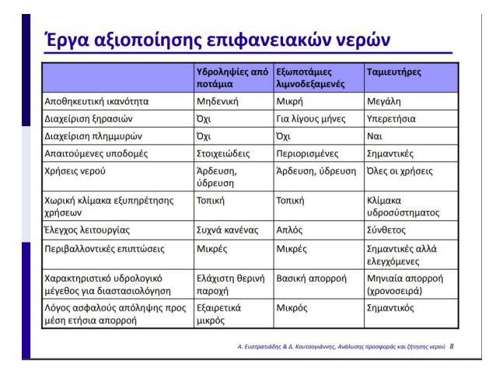
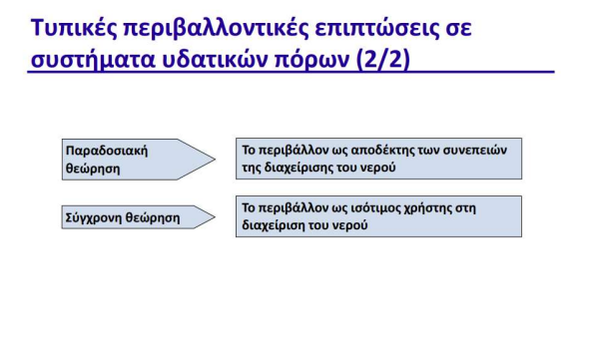
Οικολογική παροχή σοσ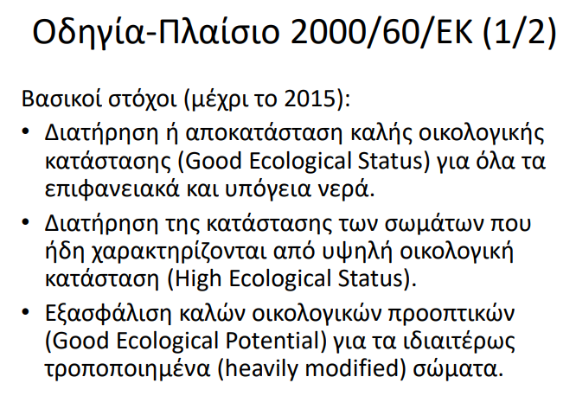
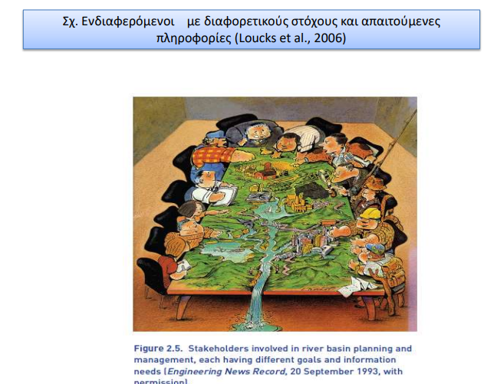
Ενδιαφερόμενοι: αγρότες, φορείς του τουρισμού, βιομηχανίας, δήμος, οικολόγοι, ειδικοί επιστήμονες (ακαδημαικοί, μελετητές επιστήμονες του δημοσίου), δημόσιοι υπάλληλοι με σχετικές αρμοδιότητες κλπ.
Τρόπος εμπλοκής τους: ερωτηματολόγιο στο πεδίο (π.χ. προσδιορισμος βαρών), δύο κύκλοι ερωτηματολογίων τη δεύτερη φορά με σύντομη ενημέρωση.

Ως ξηρασία εννοούμε τη μόνιμη έλλειψη νερού?
Απ. όχι
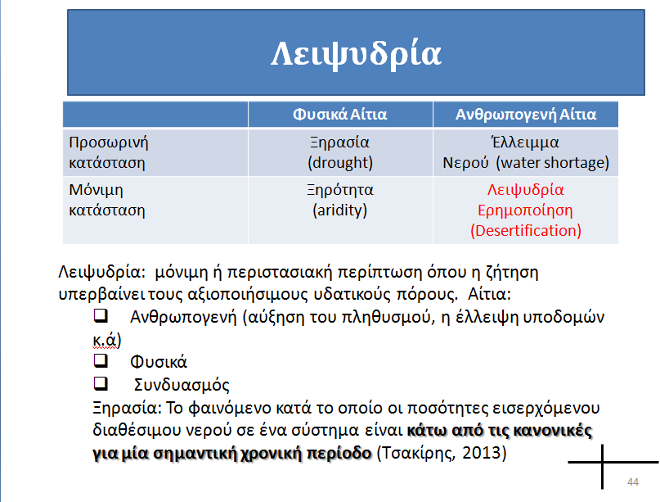
Ποιοι είναι οι ενδιαφερόμενοι της ΔΥΠ?
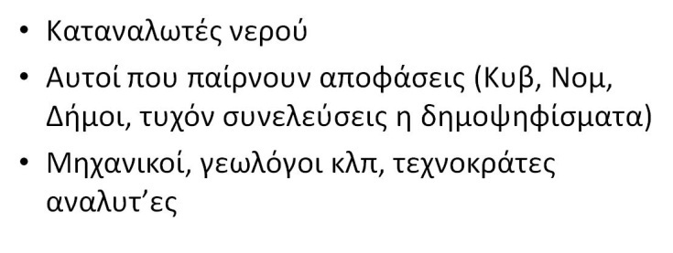
Να δοθεί ένας συνοπτικός ορισμός της (ορθολογικής) Διαχείρισης Υδατικών Πόρων. Ποια από τις παρακάτω καμπύλες μπορεί να χαρακτηριστεί ότι εμπίπτει στο πλαίσιο της ορθολογικής διαχείρισης υδατικών πόρων;
W_{min}: κατώφλι επιβίωσης για το δείκτη ευημερίας
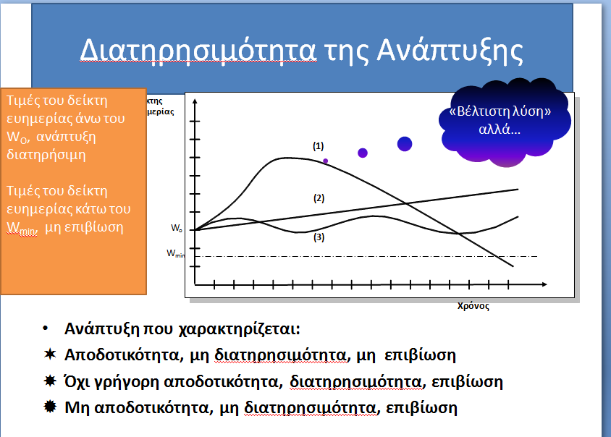

Ποιές είναι οι αρχές της ΔΥΠ?
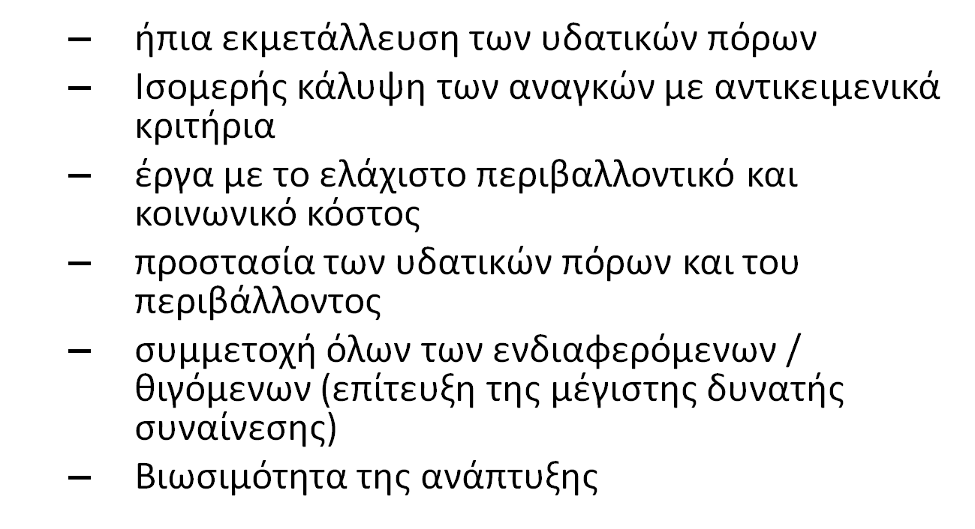
Προβλήματα και προκλήσεις της ΔΥΠ στον Ελλαδικό χώρο
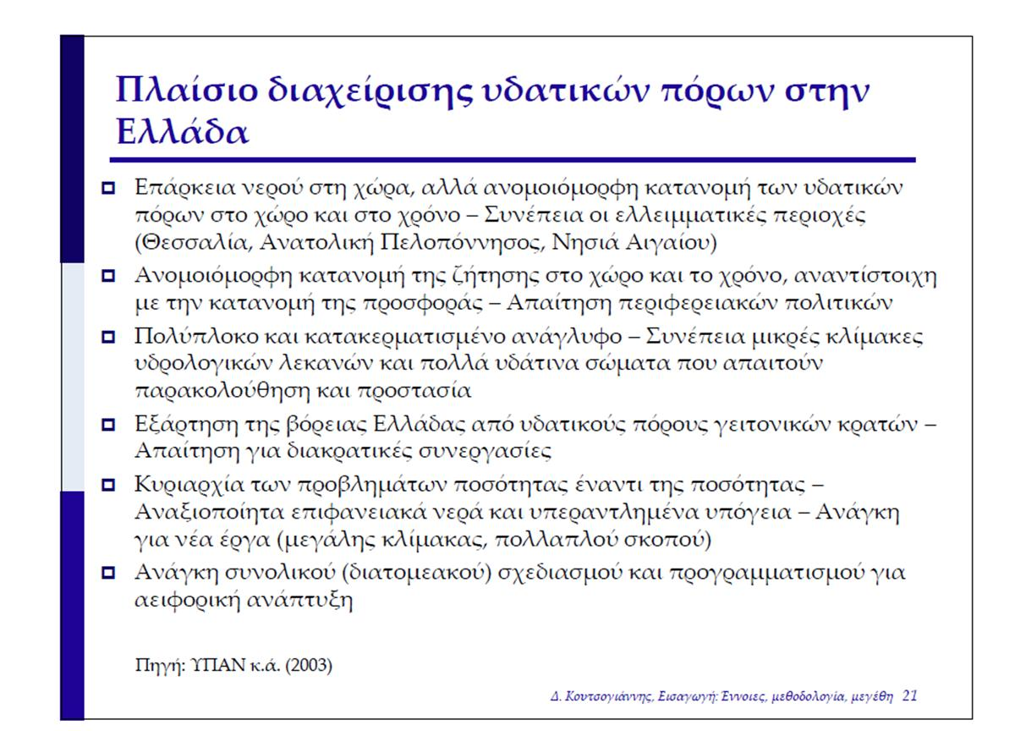

Ποιες είναι οι συνιστώσες της ζήτησης νερού. Ποιος είναι ο μεγαλύτερος καταναλωτής νερού?

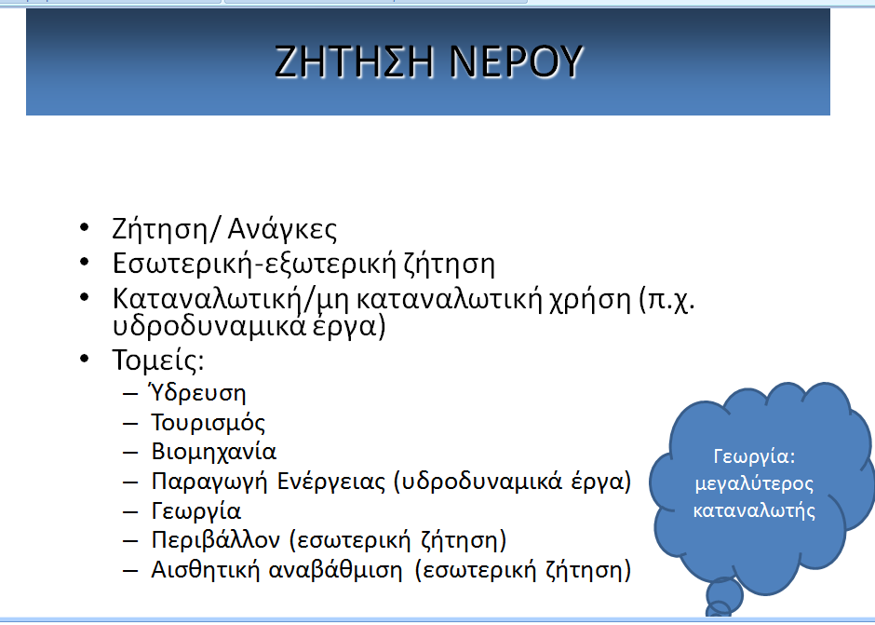
Ποιες είναι οι συνιστώσες της αστικής ζήτησης νερού?
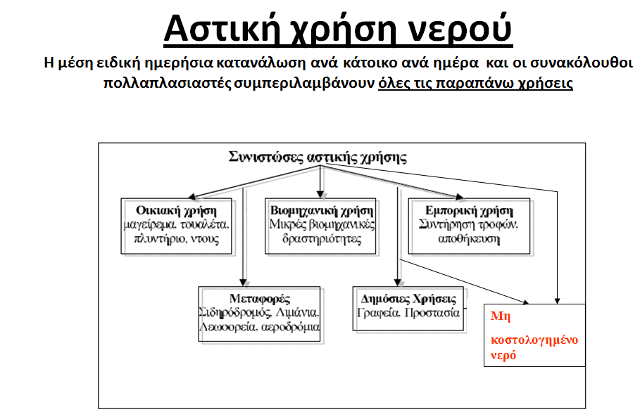
Η ζήτηση νερού ταυτίζεται με τις ανάγκες?
Απ. όχι. (βλ. διαφάνειες, ζήτηση οικονομικό μέγεθος)

Να περιγραφεί η μεθοδολογία πρόβλεψης της αστικής ζήτησης νερού
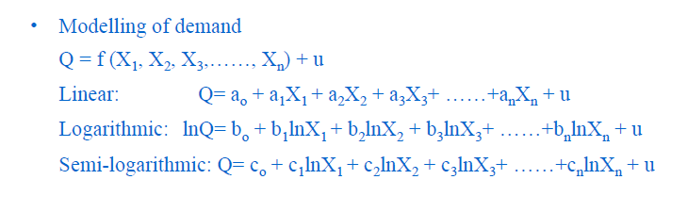
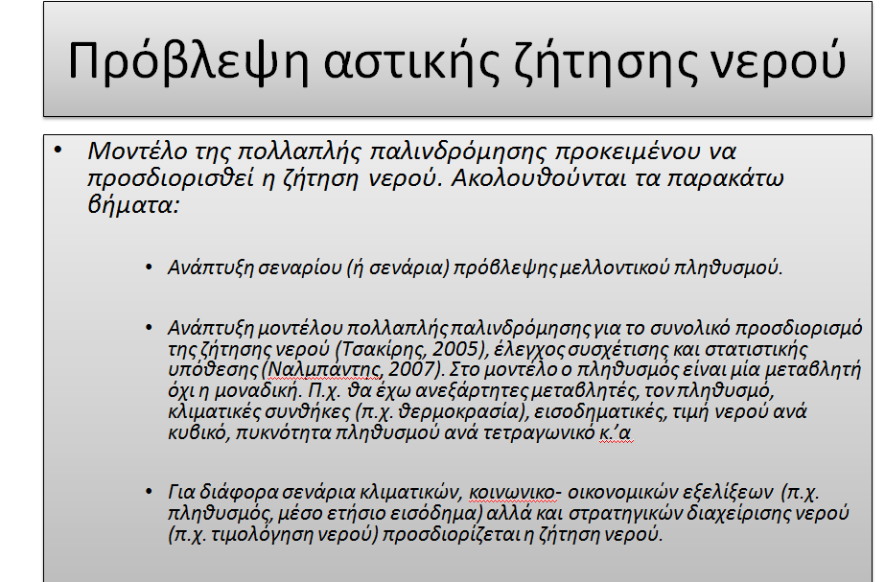
- Ποια είναι η βασική παράμετρος για τον προσδιορισμό των αρδευτικών αναγκών των καλλιεργειών?
Απ. η (δυνητική) εξατμισοδιαπνοή της καλλιέργειας (δλδ η εξατμισοδιαπνοή θεωρώντας απεριόριστη διαθεσιμότητα νερικού), ET_{C} (mm/ημέρα) . Η δυνητική εξατμισοδιαπνοή εξαρτάται κύρια από τη θερμοκρασία.

Τι εννοούμε στη ΔΥΠ ελαστικότητα στη ζήτηση?

Αρδευτικές ανάγκες
Δυνητική Εξατμισοδιαπνοή:
Εξατμισοδιαπνοή σε συνθήκες άπειρης επάρκειας νερού , – ισχυρή εξάρτηση (και όχι μόνο ) από θερμοκρασία. •
Σε πραγματικές συνθήκες το καλοκαίρι για μη αρδευόμενες εκτάσεις στον Ελληνικό χώρο η πραγματική εξατμισοδιανοή είναι μικρότερη της είναι μικρότερη της δυνητικής •
Αρδευόμενες εκτάσεις: Πραγματική εξατμισοδιαπνοή προσεγγίζει τη δυνητική

Δες ΦΥΤΙΚΌ ΣΥΝΤΕΛΕΣΤΗ, ΕΝΕΡΓΟ ΒΡΟΧΟΠΤΩΣΗ ΑΝΑΓΚΕΣ ΣΕ ΝΕΡΟ

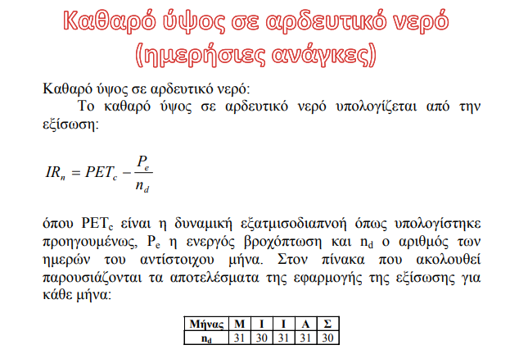
__________________________________

Μπορείτε να δώσετε ένα ορισμό της ξηρασίας και να περιγράψετέ κάποια χαρακτηριστικά της?
Ξηρασία: Το φαινόμενο κατά το οποίο οι ποσότητες εισερχόμενου διαθέσιμου νερού σε ένα σύστημα είναι κάτω από τις κανονικές για μία σημαντική χρονική περίοδο και έκταση (Τσακίρης, 2013)

- Συντελεί σε υδατικό έλλειμμα και άρα σε λειψυδρία
- Σε αντίθεση με τις πλημύρες καταλαμβάνει μεγάλη χρονική έκταση
- Μη πλήρως «αντιμετωπίσιμο» φαινόμενο, μετριασμός επιπτώσεων μείωση τρωτότητας

Να παρατεθούν συνοπτικά τα διάφορα είδη ξηρασίας:
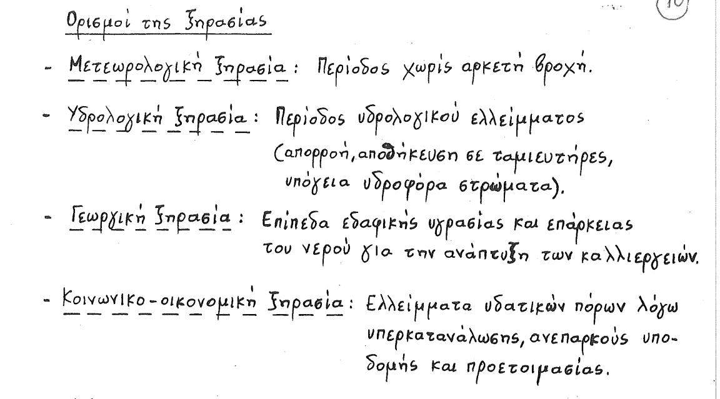
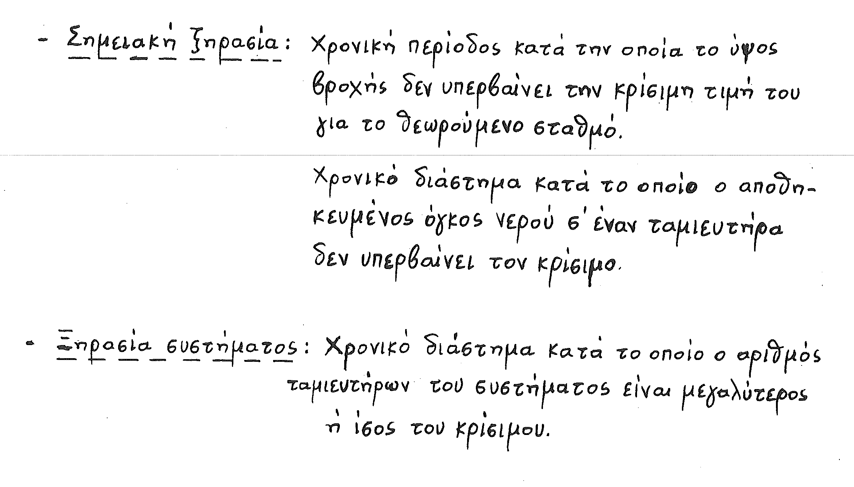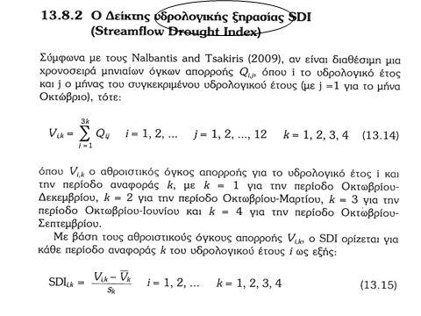

- Πως μπορεί να οριστεί η λεκάνη απορροής?

Μπορείτε να προτείνεται μία κατάταξη των μοντέλων βροχής απορροής?
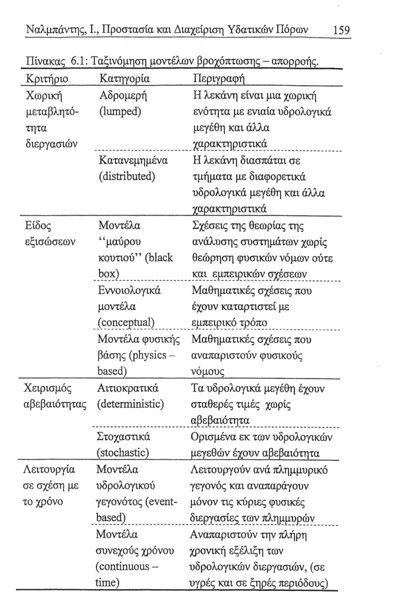
Μπορείτε να περιγράψετε ένα μοντέλο υδατικού ισοζυγίου?
Μοντέλο Υδατικού ισοζυγίου κατά Giakoumakis et al., 1991, βλπ. σημειώσεις.

Μοντέλο Υδατικού ισοζυγίου κατά Giakoumakis et al., 1991, πως ταξινομείται?
Ως εννοιολογικό, αδρομερή, συνεχούς χρόνου και αιτιοκρατικό

Απλή περιγραφή του παραπάνω μοντέλου?
Να περιγράψετε μία απλουστευμένη εξίσωση του ταμιευτήρα, σε ποια φυσική αρχή στηρίζεται?
Απ. Στη διατήρηση της μάζας.
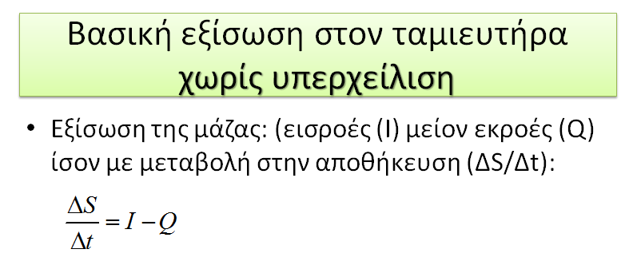
Τι είναι το θεωρητικό και τι το εκμεταλλεύσιμο υδατικό δυναμικό?
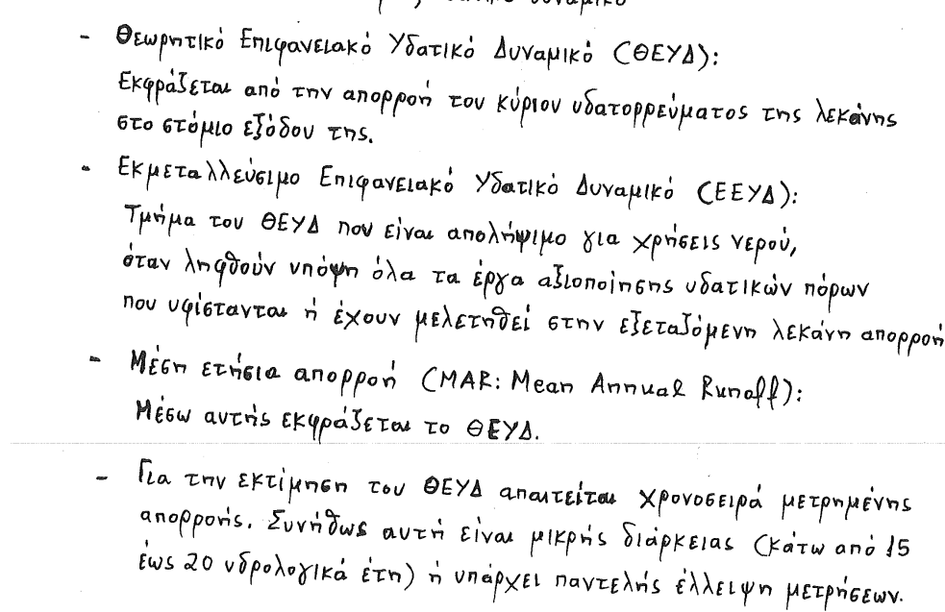
Αν κατασκευάσουμε ταμιευτήρα με χωρητικότητα ίση με τη μέση ετήσια απορροή μιας θέσης, θα έχουμε την ποσότητα αυτή ως μέση ετήσια απόληψη?
- Όχι. Θα πρέπει να γίνει προσομοίωση του ταμιευτήρα και να θεωρηθεί η αξιοπιστία της εξεταζόμενης ζήτησης.
- Συνήθως, για τα Ελληνικά δεδομένα, η μέγιστη απολήψιμη ποσότητα (D) είναι 50-70 % της μέσης ετήσιας απορροής (MAR)
π.χ. για διπλάσιο όγκο ταμιευτήρα (SΜΑΧ) από τη μέση απορροή (ΜΑR) μπορεί να προκύψει (όχι πάντα, δασκαλίστικη σημείωση) 70% απόληψη (D) της μέσης απορροής (ΜΑR) (Ναμπάντης και Τσακίρης, 2008)
- Η κατασκευή ενός ταμιευτήρα που δεν θα αφήνει σταγόνα να υπερχειλίσει είναι οικονομικά και τεχνικά άτοπη και περιβαλλοντικά μη αποδεκτή:
- Για να μπορέσουμε να προσεγγίσουμε την αξιοποίηση του μέσου όρου της παροχής, τότε θα πρέπει να αξιοποιήσουμε-χωρίς υπερχείλιση, όλη τη θεωρητικά διαθέσιμη ποσότητα νερού και των υγρών χρόνων γεγονός που θα προϋπόθετε ένα ταμιευτήρα γιγαντιαίας χωρητικότητας που θα πληρούταν μία φορά στα περίπου σαράντα χρόνια (τη πλέον υγρή 11-ετία και τη πλέον υγρή χρονιά της 11ετίας για ένα ελάχιστο δείγμα 40 χρόνων) γεγονός προφανώς, ασύμφορο

Εκμεταλλεύσιμο Επιφανειακό Δυναμικό, με ταμίευση. Βήματα:
- Προσομοίωση ταμιευτήρα
- Απλά: Tα έτη που καλύπτεται η ζήτηση προς τα συνολικά έτη προσομοίωσης αποτελούν προσομοίωση της αξιοπιστίας
- Τρέχω διάφορα σενάρια ζητήσεων. Η ζήτηση είναι αυτή που αντιστοιχεί σε αποδεκτή αξιοπιστία.
- Π.χ. Ενδεικτικά: ύδρευση 95-99% . Άρδευση: 80%
______________

Σε επίπεδο χώρας υπάρχουν τα σχέδια υδατικών διαμερισμάτων και με εξειδίκευση ανά λεκάνη απορροής (διαχειριστική). Για μικρές λεκάνες απορροής που δεν υπάρχει πολυπλοκότητα η διαχειριστική λεκάνη απορροής (περισσότερο υποκειμενική έννοια) αποτελείται από μία (για μεγάλες λεκάνες) ή πολλές λεκάνες απορροής μαζι.
Να περιγραφεί ένα παράδειγμα γραμμικού προγραμματισμού στη ΔΥΠ
Απ.
Διανομή νερού άνα μήνα με κριτήριο τη μεγιστοποίηση του κέρδους . Περιορισμοί διαθεσιμότητας νερού και χωριτικότητας:
- Μεταβλητές απόφασης: Μηνιαίες ποσότητας νερού που δίνονται στο χρήστη.
- Χαρακτηριστικά: Συνολικό κέρδος από τη μηνιαία διανομή νερού
- περιορισμοί: μη αρνητικότητας, διαθεσιμότητας νερού κλπ
- περιγραφή χωρίς νούμερα

Πως κατανοείται την έννοια των κριτηρίων?
Κριτήρια. Είναι οι άξονες αξιολόγησης ή κανόνες αξιολόγησης με βάση τους οποίους κρίνονται οι εναλλακτικές λύσεις. Στα κριτήρια εμπλέκονται οι προτιμήσεις του αποφασίζοντα. Το σύνολο των κριτηρίων θα πρέπει να παρουσιάζει τις εξής ιδιότητες:
- Πληρότητα, δηλαδή από το σύνολο των κριτηρίων να καλύπτονται όλες οι σημαντικές διαστάσεις αξιολόγησης.
- Μη επικάλυψη, δηλαδή να μην διπλομετρώνται κάποια χαρακτηριστικά.
- Συνάφεια. Να συνδέονται τα κριτήρια με τους βασικούς στόχους του αποφασίζοντα.
- Διαφάνεια, δηλαδή να είναι κατανοητή η κλίμακα και ο τρόπος μέτρησης των επιδόσεων (Διακουλάκη, 2007)

Προκλήσεις και δυσκολίες στις Πολυκριτηριακές μεθόδους?
- Διαφορετική φύση των κριτηρίων, ανάγκη κανονικοποίησης (ουσιαστική η κανονικοποίηση του κριτηρίου συνιστά ένα είδος βάρους)
- Βάρη, καθοριστική επίδραση, τρόπος επιλογής
- Ανάγκη ισόρροπων λύσεων κατά τη σύνθεση των κριτηρίων.
- Αβεβαιότητα στην αξιολόγηση των κριτηρίων

Στο παρακάτω σχήμα, γίνεται αναπαράσταση του συνόλου των εφικτών λύσεων σε ένα πρόβλημα πολυκριτηριακής βελτιστοποίησης με δύο συναρτήσεις στόχου που αναπαριστούν το περιβαλλοντικό κριτήριο και το οικονομικό κριτήριο. Το πεδίο των εφικτών λύσεων παρουσιάζεται στο παρακάτω σχήμα ως συνάρτηση των δύο αδιάστατων τιμών των συναρτήσεων στόχου. Στο σχήμα, ποιο είναι το σύνολο Pareto, σε ποια περιοχή είναι οι κυριαρχούμενες εναλλακτικές και από ποια περιοχή και γιατί θα επιλέγατε μία λύση;

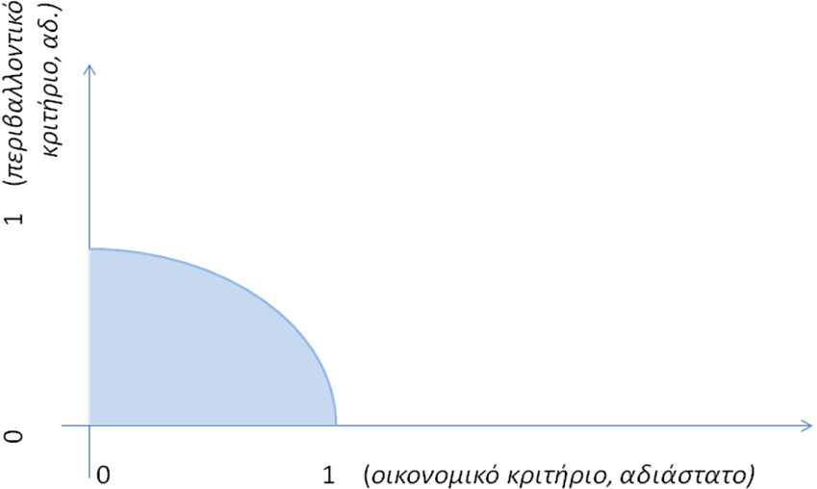
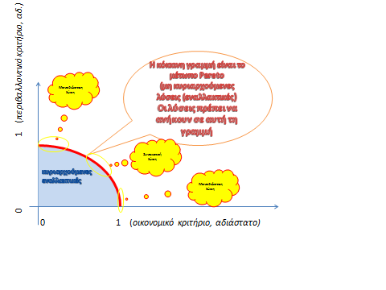
Σε πρόβλημα βελτιστοποίησης υπάρχει το βέλτιστο της μονοκριτηριακής βελτιστοποίησης?
Στα πολυκριτηριακά προβλήματα βελτιστοποίησης η έννοια της βέλτιστης λύσης αντικαθίσταται από την έννοια της αποτελεσματικής λύσης (!) (efficient solution), η οποία βασίζεται στην έννοια της κυριαρχίας (dominance) ( Δούμπος, 2004).
- Έτσι αντί του ολικού βέλτιστου χρησιμοποιούμε το μέτωπο Pareto. Μέτωπο Pareto: To σύνολο όλων των μη κατώτερων λύσεων (παρατηρείστε ότι αν βελτιωθεί μία λύση ως προς ένα κριτήριο χειροτερεύσει ως προς ένα άλλο)
- Η συμβιβαστική λύση(εις) πρέπει να ανήκει στο μέτωπο Pareto

Μπορείτε να αναφέρεται συνοπτικά μία πολυκριτηριακή μέθοδο ταξινόμησης?

ΘΕΜΑ
Να αναφερθούν διάφορες πιθανές εναλλακτικές για την επίλυση προβλήματος λειψυδρίας σε ένα τυπικό νησί των Κυκλάδων με ημίξηρο κλίμα. Να αναπτυχθεί μία από αυτές περισσότερο.
(βλπ. παραδόσεις τελευταίου μαθήματος)

ΘΕΜΑ
Να αναφερθεί ένα σύνολο κριτηρίων αξιολόγησης των εναλλακτικών για το παραπάνω πρόβλημα (πρόβλημα λειψυδρίας σε νησί του Κυκλάδων με ημίξηρο κλίμα) . Να περιγραφεί περισσότερο, ένα από τα κριτήρια που θα υιοθετούσατε.
(βλπ. παραδόσεις τελευταίου μαθήματος)

Άλλα θέματα:
Οικολογική παροχή
Λιμνοδεξαμενή
Κριτήριο κόστους αποτελεσματικότης

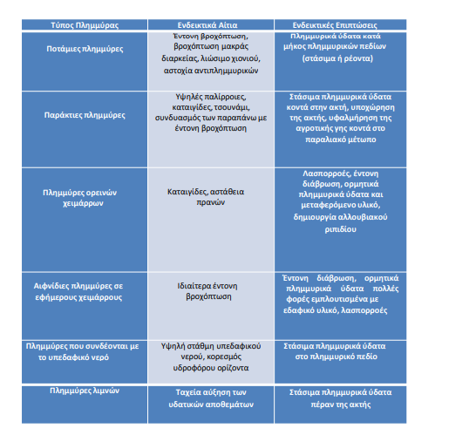
Διακινδύνευση, τρωτότητα (οι συνέπειες αν συμβεί η καταστροφή) και κίνδυνος (ψυχρή αποτίμηση του κινδύνου, πιθανότητα, βάθος ροής, ταχύτητα))

